Motorola
的傳奇

黃玉君 高雄市三信家商 流通管理科312班
蔡宜潔 高雄市三信家商 流通管理科312班
陳怡均 高雄市三信家商 流通管理科312班
指導老師:
盧慈慧

壹●前言

- 研究動機
隨著時代的進步，手機的樣式也越來越多樣化，手機使人們越來越便利，而
傳統的手機功能已無法滿足現代人的需求，使手機不斷的推陳出新，Motorola
就是在消費者的期待下成立，我們將探討Motorola的成功之道。 在智慧型手機大戰之中，各大手機品牌從過去的硬體技術比較，到現在要面臨的行銷手法、品牌形象的建立及專利權的戰爭，然而MOTOROLA是如何在市場生存的。

二、經營理念
美國 Motorola 公司在 80 年代提出 6 Sigma 的概念，使得產品品質達到高
品質境界。「Sigma」是一個古希臘字，在統計中是用來衡量變異程度，稱之
為「標準差」， 也就是一個群體中之離散程度。他們認為只有規格公差涵蓋
6 sigma，才是可靠的零件品質。在追求 6 Sigma 的管理水準時，首先是要由
顧客觀點來定義品質，從期待的品質水準、價格、交期等項目，都會影響顧
客對企業認知，因此 唯有以顧客為中心的品質才能維繫顧客的心。

三、研究目的
1.探討MOTOROLA的經營理念及行銷策略和未來方向
2.透過問卷調查了解受訪者對MOTOROLA形象的認知和看法
3.研究成果,對MOTOROLA提出具體建議及未來發展的參考

四、研究方法
本研究採下列研究方法進行探討：
(一) 文獻資料分析：
針對MOTOROLA相關書籍、書報雜誌、期刊進行整理與分析，並且至市立圖書館查詢相關文獻資料。
（二）問卷調查分析：
本報告透過自編的問卷作為蒐集資料的工具，主要在瞭解玩家對Facebook的使用行為及對生活的影響。

五、研究流程
步驟一：確定研究主題。
步驟二：蒐集相關資料。
步驟三：相關文獻探討。
步驟四：實地問卷調查。
步驟五：整理相關資料及問卷分析。
步驟六：結論與建議。

貳●正文
一、Ｍotorola公司簡介
摩托羅拉行動技術公司（Motorola Mobility Holdings, Inc.，NYSE：MMI），於2012年5月22日正式成為谷歌旗下公司，前身為摩托羅拉公司行動裝置部門，於2011年1月分拆，是總部設於美國伊利諾州芝加哥郊區利伯蒂維爾的一家通訊企業。2011年8月15日，Google宣布將以每股40美元，總額約125億美元收購摩托羅拉行動。2012年2月13日，美國司法部及歐盟正式無條件批準通過是次交易。2012年5月19日，中國商務部宣布附條件批准交易。三天後的5月22日，谷歌正式宣布已經完成摩拖羅拉行動的收購。

- Ｍotorola的歷史沿革
（歷史沿革表一）
時間 | 歷史沿革
2003年10月6日 | 摩托羅拉宣佈將其半導體業務分割，融入一間名為「飛思卡爾」（Freescale）的獨立公司。
2003年7月16日 | 飛思卡爾股票在來年在紐約證券交易所上市。
2008年 | 摩托羅拉推出全球首部商用行動電話25周年。
2009年9月10日 | 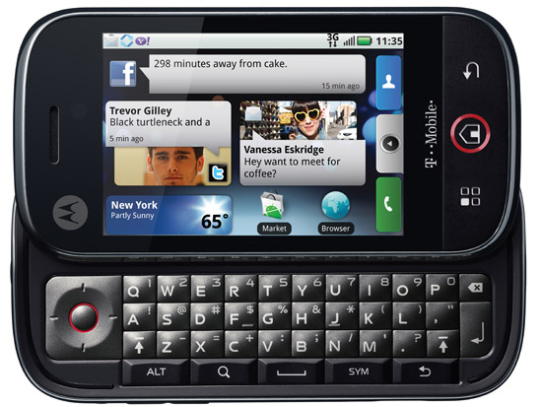  摩托羅拉發佈首部Android手機，主打網上社交功能。
2010年2月13日 | 摩托羅拉計劃2011年第1季時，將公司完成一分為二，一為手機與家庭數位娛樂裝置，另一則為雙向無線電與安全設備，此2部分業務將成為各自獨立的公司，並沿用摩托羅拉品牌名稱。
2011年1月4日 | 摩托羅拉正式拆分成摩托羅拉行動（NYSE:MMI）及摩托羅拉系統（NYSE:MSI）兩間獨立上市公司。
2011年8月15日 | Google宣布以125億美元現金收購摩托羅拉行動公司。
資料來源:本組統整自維基百科
（二） motorola主要特色
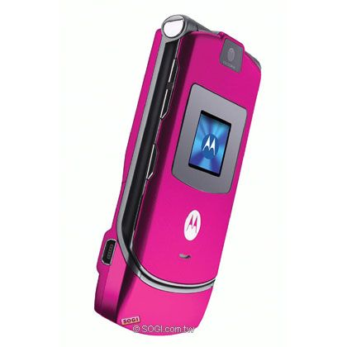
早期靠著明星商品RAZR V3的外貌和商品廣告,在消費者心目中有著輕薄銳利的時尚外型，有如花蝴蝶般的炫麗形象，上市一年多來，在全球熱賣已經超過一千兩百萬台，由 V3 掀起的超薄風格，正在全球不斷的蔓延著，也成為其他廠商效尤的對象。

二、motorola－4P分析
●Product（產品）：強調多樣化選擇，強力主打輕薄。
●Promotion（推廣）：多和電信業者合作搭配門號等優惠的促銷方案並多放送一些該品牌的廣告。
●Place（通路）：客服中心，其他的維修服務都依賴經銷商和通路商，建議成立依區域性成立客服中心，以拉近和顧客面對面的距離。
●Price（價格）：中高價位

四、Motorola的SWOT
Motorola SWOT分析
（SWOT分析 表二）
SWOT分析考量面向
優勢(Strength) | 劣勢(Weakness)
1、提倡地球資源的永續利用。  2、起源時間較早  3、手機壽命較長  4、高達60%的Motorola手機都  將採用Linux平台 | 1、內建功能不如三星、Apple  2、創新速度緩慢  3、沒有特別市場定位
機會(Opportunity) | 威脅(Threat)
1、生活科技化，民眾使用率提高  2、藍芽無線技術崛起  3、手機多媒體發展潛力無窮 | 1、國際經濟大環境未有起色，影響國內產業的成長率呈萎縮現象，對整體產業會有衝擊。  2、競爭者APPLE、三星、NOKIA

資料來源:本組資料統整自聯合新聞資訊網.

四、問卷調查統計分析
(一)問卷結果分析
問卷名稱：motorola失去主場優勢問卷調查
調查地點：中央公園捷運站 高雄車站
共發出150份問卷，收回126份有效問卷，24份無效問卷。
一、基本資料
問卷受訪人性別(圖1) | 本次問卷53%女生和47﹪男生完成。
問卷受訪人年齡(圖2) | 本次問卷年齡以~35歲的受訪人最多，其次~25歲，第三為~45歲。
問卷受訪人職業(圖3) | 本次問卷職業以服務業歲的受訪人最多，其次家管，第三為學生
問卷受訪人收入(圖4) | 本次問卷收入第一~20,000其次~10,000，第三~30,000
二、消費行為
選購此手機品牌是否有特殊原因(圖5) | 本次問卷是佔了40%，否60%
您下次購買手機時是否會選擇同一品牌手機(圖6) | 本次問卷是佔了40%，否25%，不一定35%。
您覺得motorola有哪些原因會吸引您(圖7) | 本次問卷其阿佔了29%，方便性12%，廠牌知名和相繼畫素10 %。
您的手機是否為親自購買(圖8) | 本次問卷是佔了85%，否15%，
您購買目前使用的手機價格(圖9) | 本次問卷第一~15000佔了25%，其次~5000 22%，第三是~17000 17%
關於motorola品牌(圖10) | 本次問卷第一是網際網路佔了20%，其次是雜誌18%， 第三是親友推薦17%
motorola的手機中你最喜歡哪一種款式(圖11) | 本次問卷直立式佔了40%，摺疊式35%，滑蓋式 15%
motorola的廣告是否提升您的購買意願(圖12) | 本次問卷是佔了31%，否69%
motorola明星代言是否提升您的購買意願(圖13) | 本次問卷是佔了53%，否47%
三、顧客忠誠度
未來是否會考慮購買motorola的產品(圖14) | 本次問卷待考慮佔了64%，不願意24 %，願意 12%
是否會向親朋好友推薦該品牌的產品(圖15) | 本次問卷待考慮佔了66%，不願意24 %，願意 10%
與他人談及該品牌時，都是持正面意見(圖16) | 本次問卷待考慮佔了68%，不願意23 %，願意 9%

四、顧客滿意度調查
 | 非常滿意 | 滿意 | 普通 | 不滿意 | 非常不滿意 | 總分 | 排名
手機的觸控功能 | 0 | 13 | 106 | 4 | 0 | 378 | 5
手機的介面 | 0 | 8 | 83 | 35 | 0 | 351 | 8
手機的外觀(包瓜重量、尺寸等) | 6 | 16 | 88 | 16 | 0 | 390 | 4
手機的拍照功能(包括錄影功能) | 0 | 10 | 96 | 20 | 0 | 368 | 7
手機的娛樂功能 | 0 | 41 | 77 | 8 | 0 | 411 | 2
手機的執行速度 | 0 | 32 | 78 | 16 | 0 | 394 | 3
手機的價格 | 5 | 52 | 48 | 21 | 0 | 419 | 1
手機的廣告整體 | 0 | 0 | 62 | 56 | 3 | 301 | 9
手機明星代言人整體 | 0 | 8 | 104 | 14 | 0 | 372 | 6

參●結論
Motorola逐漸失去主場優勢原因
藉由這次論文的研究後，透過文獻資料、問卷分析以及我自己的論點，整理出大點逐漸失去主場優勢原因。
（一）商品本身的品質敵不過其他競爭廠商。因為台灣手機市場多家廠牌競爭，因此聰明的消費者常會做比較，透過這次的研究更發現Motorola逐漸失去主場優勢的原因以此點為最大問題。
（二）商品線太複雜，不夠聚焦。在這次的研究中發現Motorola的每個產品週期太短，消費者常常還不清楚不知道這款手機，Motorola又推出下一款手機，導致消費者常常搞不清楚狀況。
Motorola在美國的售價比台灣便宜，除了這點讓台灣人民不解之外，其最大競爭廠商三星，同檔手機大部分售價都比較便宜。

肆●引註資料
（一）motorola公司官網。2012 年12 月 12 日，取自 http://www.motorola.com/sites/clp/tw-za/index_TW-ZA.html
（二）王俊杰（2010）。商業經營模式與品牌價值變化之研究。國立中央大學財務金融系碩士論文。
（三）手機王。motorola如何迎戰各路競爭對手。2012 年 12 月 13 日，取自http://www.sogi.com.tw/newforum/article_list.aspx?topic_ID=6176031
（四）morotola維基百科。2012 年 12 月 21 日，取自http://zh.wikipedia.org/zh-tw/Motorola
（五）morotola行動維基百科。2012 年 12 月 21 日，取自http://zh.wikipedia.org/wiki/%E6%91%A9%E6%89%98%E7%BE%85%E6%8B%89%E8%A1%8C%E5%8B%95

